PRUEBA UNIDAD X: “Nombre Unidad”
TEMA A EVALUAR
NOMBRE
CURSO |  | FECHA: __ /___ / 2026 |  | Puntaje Esperado |  | Puntaje Obtenido
DOCENTE | Rolando E. Montero A.
OBJETIVOS:  OA:  [Describe los Objetivos]. |  |  | NIVEL DE APRENDIZAJE |  | NOTA
Destacado 89%-100%
Adecuado 80%-88%
Elemental 67%-79%
Básico 60%-67%
Insuficiente 0%-59%
Instrucciones:
- Lea detenidamente el enunciado de cada pregunta y marque solo una alternativa.
- Todas las consultas respecto a la prueba hágalas sólo a su profesor.
- El tiempo para responder es de 70 minutos.
- En las preguntas que requiera desarrollo, este debe ser incluido en cada pregunta, de lo contrario se invalidará su respuesta. No se aceptan solo respuestas.
- Puede utilizar calculadora, pero no prestarla.
- La prueba debe ser contestada con lápiz de pasta.
- Las alternativas no pueden ser corregidas.
- Las preguntas que tengan dos o más respuestas, no se considerarán.
- La nota cuatro (4,0) se asignará al 60 % lo que corresponde a 15 puntos.

Ecuación de Gauss  $$\frac{1}{f}=\frac{1}{o}+\frac{1}{i}$$  f : es la distancia focal del espejo.  o : es la distancia del objeto al vértice del espejo.  i : es la distancia de la imagen al vértice del espejo. | Aumento lateral  $$A =\frac{y_{i}}{y_{o}}= -\frac{i}{o}$$  $y_{o}$ : es la altura del objeto.  $y_{i}$ : es la altura de la imagen. | Convención de signos:  Espejo cóncavo: f > 0  Espejo convexo: f < 0  Imagen real: i > 0  Imagen virtual: i <0  Imagen derecha: A >0  Imagen invertida: A <0  Imagen aumentada: |A|>1  Imagen reducida: |A|<1
AUTOEVALUACION
Responde con una X, en el casillero a la pregunta SI NO AV
Tengo mi cuaderno al día, con toda la materia. [ ] [ ] [ ]
Tengo realizadas todas mis guías de trabajo. [ ] [ ] [ ]
Pregunto frecuentemente mis dudas al profesor [ ] [ ] [ ]

Responde a las siguientes preguntas
Las horas que dedique a estudiar para esta prueba es
La nota que obtendré en esta prueba es

Si terminaste, relájate un poco.
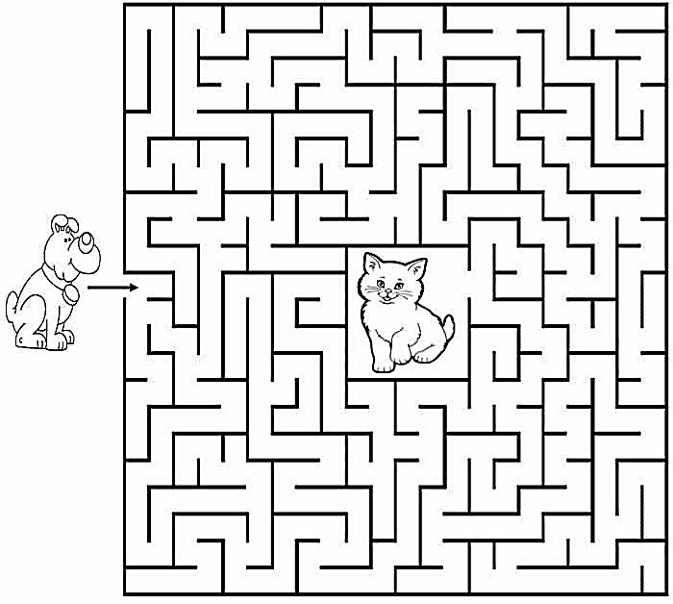

Ítem Selección Múltiple _{(20 puntos)}

Marca la alternativa que consideres correcta. Cada pregunta pondera un punto. Las preguntas que incluyan el símbolo de calculadora deben presentar el desarrollo correspondiente.
- En superficies reflectantes lisas con forma semiesférica, como una cuchara bien pulida, pueden observarse distintos tipos de imagen. Si la luz se refleja en la cara interna de la cuchara, se podría generar una imagen invertida, mientras que, si se refleja en la cara externa, se genera siempre una imagen derecha.
La descripción anterior hace referencia, respectivamente, a los espejos
    - cóncavo y divergente.
    - convexo y divergente.
    - cóncavo y convexo.
    - convergente y divergente.
    - convergente y convexo.
- Un automovilista mira por su espejo retrovisor, el cual tiene forma convexa. Es correcto afirmar que el conductor verá al automóvil que viene detrás de
    - mayor tamaño, derecho y real.
    - menor tamaño, derecho y virtual.
    - igual tamaño, derecho y real.
    - menor tamaño, derecho y real.
    - mayor tamaño, derecho y virtual.

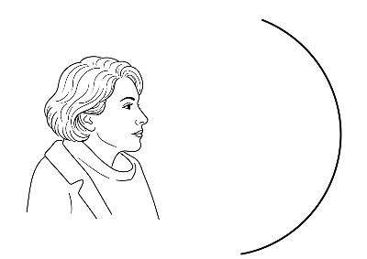
Los enunciados para las preguntas 3, 4, 5, 6 y 7, se refiere al siguiente contexto.
Marie se mira en un espejo cóncavo, tal como muestra la figura.

- Si Marie se ubica en el centro de curvatura, su imagen
    - será de igual tamaño, invertida y real.
    - será de igual tamaño, invertida y virtual.
    - será de menor tamaño, invertida y real.
    - será de igual tamaño, derecha y real.
    - no se formará en el espejo.

- Si Marie se ubica entre el centro de curvatura y el infinito, su imagen
    - será de igual tamaño, invertida y real.
    - será de igual tamaño, invertida y virtual.
    - será de menor tamaño, invertida y real.
    - será de igual tamaño, derecha y real.
    - no se formará en el espejo.
- Si Marie se ubica entre el centro de curvatura y el foco, su imagen será de
    - igual tamaño, invertida y real.
    - igual tamaño, invertida y virtual.
    - menor tamaño, invertida y real.
    - mayor tamaño, derecha y real.
    - mayor tamaño, invertida y real.
- Si Marie se ubica entre el foco y el espejo, su imagen será de
    - igual tamaño, invertida y real.
    - igual tamaño, invertida y virtual.
    - menor tamaño, invertida y real.
    - mayor tamaño, derecha y virtual.
    - mayor tamaño, invertida y real.
- Si Marie se ubica en el foco
    - su imagen será de igual tamaño, invertida y real.
    - su imagen será de igual tamaño, invertida y virtual.
    - su imagen será de menor tamaño, invertida y real.
    - su imagen será de igual tamaño, derecha y real.
    - no se formará imagen.
- Se entiende por rayo notable:
  - un rayo luminoso que pasa por el foco (o se dirige a él) y se refleja paralelo al eje óptico.
  - un rayo luminoso que incide paralelo al eje principal del espejo y se refleja pasando por el foco, o en aquella dirección que pasa por él.
  - un rayo de luz que, luego de pasar por el centro de curvatura (o dirigirse a él), se refleja perpendicular al eje óptico.
Es (son) correcta(s)
    - solo I.
    - solo II.
    - solo III.
    - solo I y II.
    - I, II y III.
- Un defecto de la visión es la miopía, que se corrige mediante el uso de una lente
    - divergente.
    - bifocal.
    - cilíndrica.
    - convergente.
    - cóncava.
- En los espejos esféricos y en las lentes delgadas, las imágenes reales siempre son
    - derechas.
    - invertidas.
    - de mayor tamaño que el objeto.
    - de igual tamaño que el objeto.
    - de menor tamaño que el objeto.
- Defecto de la visión en que la imagen de un objeto es proyectada más atrás de la retina y que se puede corregir mediante el uso de una lente convergente. La descripción anterior corresponde al defecto llamado
    - miopía.
    - hipermetropía.
    - catarata.
    - astigmatismo.
    - daltonismo.
- Un objeto de 10 [cm] de alto se encuentra a 40 [cm] de un espejo esférico cóncavo, de radio de curvatura 64 [cm]. Respecto de lo anterior, es correcto afirmar que la imagen reflejada
    - es virtual.
    - tiene 5 [cm] de alto.
    - es derecha.
    - tiene más de 10 [cm] de alto.
    - es de igual tamaño que el objeto.
- El (los) espejo(s) que puede(n) formar una imagen virtual, derecha y de igual tamaño que el objeto reflejado, es (son)
  - el espejo plano.
  - el espejo cóncavo.
  - el espejo convexo.
Es o son correctas
    - Solo I
    - Solo II
    - Solo III
    - Solo I y II
- Patricia mira un objeto a través de una lente divergente. Si el objeto se encuentra justo en el foco de la lente, entonces Patricia
    - ve una imagen de igual tamaño, invertida y real.
    - ve una imagen de igual tamaño, invertida y virtual.
    - ve una imagen de menor tamaño, derecha y virtual.
    - ve una imagen de igual tamaño, derecha y real.
    - no ve ninguna imagen.
- Considerando la figura adjunta de un ojo humano frente al cual se encuentra un objeto, ¿cuál de las siguientes alternativas muestra la orientación correcta en que se proyecta la imagen del objeto en la retina?

A)
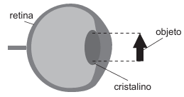
B)

C)

D)

- Un objeto de 4 [cm] de altura se encuentra a 20 [cm] de una lente divergente de distancia focal 12 [cm]. Considerando lo anterior, es correcto afirmar que la imagen generada por la lente es
    - invertida, real y de menor tamaño.
    - invertida, real y de igual tamaño.
    - invertida, real y de mayor tamaño.
    - derecha, virtual y de menor tamaño.
    - derecha, virtual y de mayor tamaño.

Enunciado para las preguntas 17 y 18.
Sherlock Holmes observa una huella con una lupa, tal como muestra la figura. Considerando que la lupa es una lente convergente, conteste las siguientes preguntas.

- Si al mirar la huella a través de la lupa Sherlock no la ve, esto se debe a que la huella se ubicó
    - en el centro de curvatura.
    - entre el foco y la lente.
    - en el foco.
    - entre el centro de curvatura y el foco.
    - entre el centro de curvatura y el infinito.
- Si Sherlock ubica la lupa de tal manera que la huella se encuentre entre el foco y la lente, es correcto afirmar que la imagen que se produce
  - es virtual.
  - está derecha.
  - es de mayor tamaño que el objeto observado.
Es o son correctas
    - Solo I
    - Solo II
    - Solo III
    - Solo I y II
    - I, II y III
- De los siguientes fenómenos ondulatorios que experimenta la luz, ¿cuál es el responsable, principalmente, de la formación de imágenes en las lentes?
    - Reflexión
    - Difracción
    - Refracción
    - Dispersión
    - Interferencia

- Para un objeto que se encuentra entre el centro de curvatura y el infinito de un espejo cóncavo se tienen tres rayos notables diferentes: P, Q y R. Si T es la recta que representa el eje óptico, y al dirigirse al espejo el rayo P atraviesa por el centro de curvatura, Q atraviesa por el foco y R es paralelo al eje óptico, ¿en cuál(es) de las siguientes intersecciones se forma imagen?
  - Q y R.
  - R y P.
  - P y T.
Es o son correctas
    - Solo I
    - Solo II
    - Solo III
    - Solo I y II
    - I, II y III
ITEM DESARROLLO _{(5 puntos)}
Construye la imagen utilizando tres rayos notables, luego mide (contando los cuadros) la posición de la imagen desde el vértice y su tamaño. Utiliza la ecuación de Gauss para espejos esféricos que relaciona la distancia del objeto, la distancia de la imagen y la distancia focal, así como el aumento de la imagen.

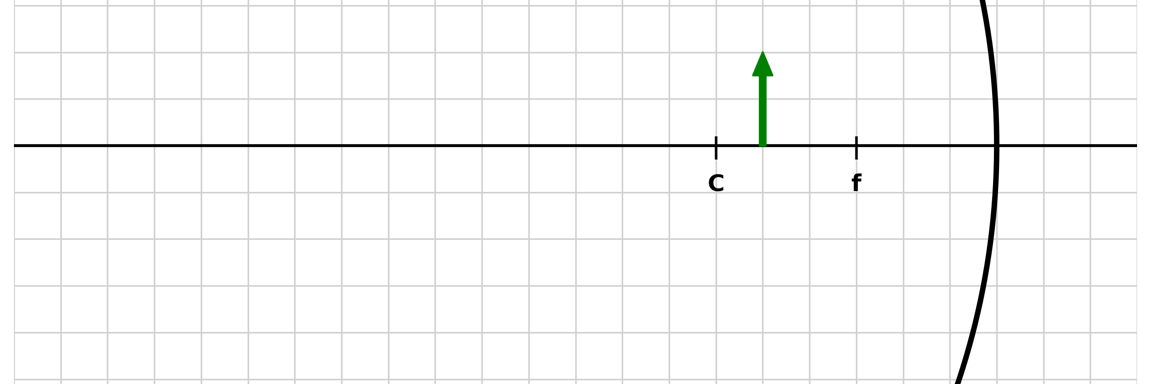
- Determina las características de la imagen (1pto)

- Trazado correcto de tres rayos y obtención gráfica de (1pto)
i = y_{i} =
- Verifica los valores obtenidos en el esquema (gráfico) correspondientes a la distancia de la imagen respecto del vértice del espejo realizando el desarrollo con la ecuación de Gauss. (2ptos)

- Cálculo del aumento y verificación de y_{i} (1pto)

